# 渠道自定义公众号需求

1. 需求背景

对业务量比较大的渠道或签约方，需为其运营专属公众号，使用其品牌进行获客推广

1. 需求内容
2. **趣伴卡控台-渠道管理**

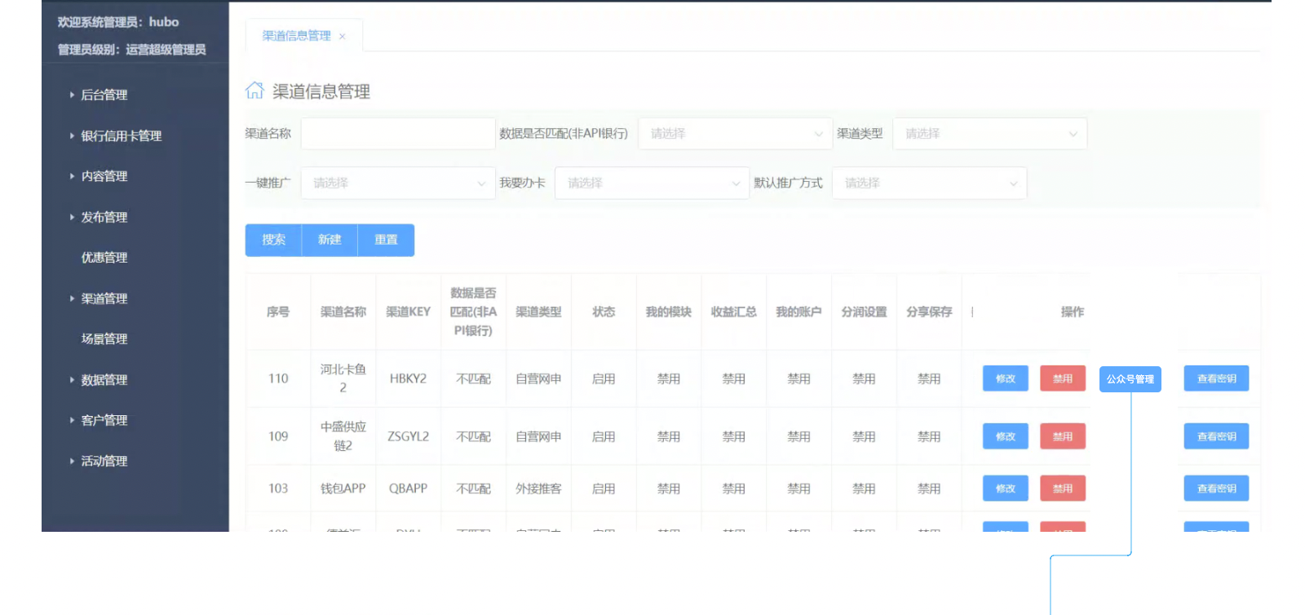

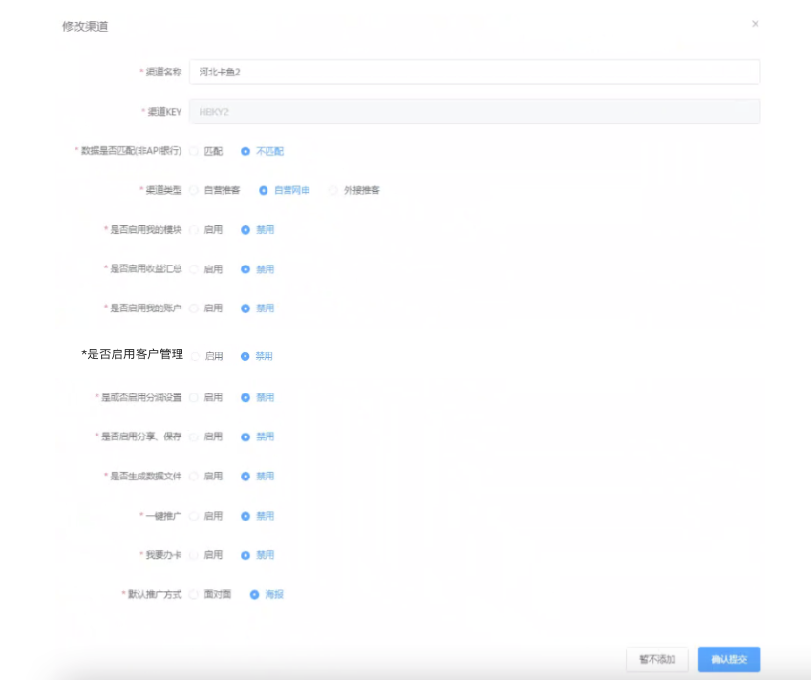

**新增渠道时，所有选项默认为第二项**

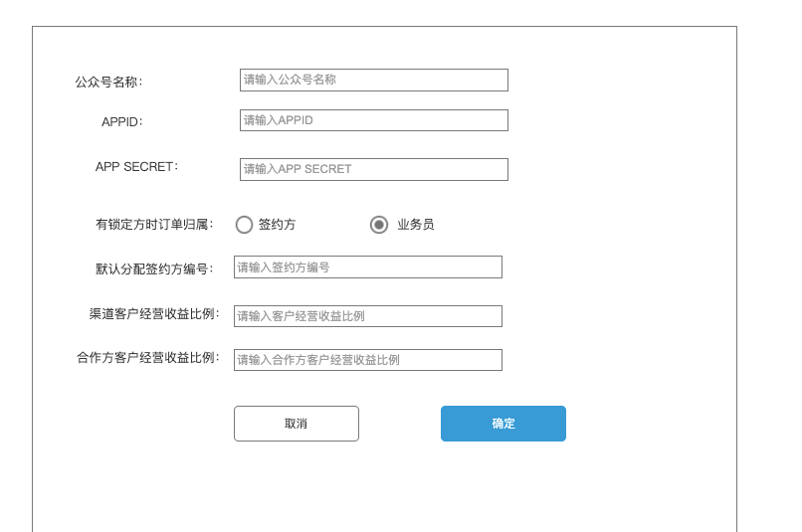

**（1）查询条件：**

增加公众号搜索框，可填写公众号名称查询关联的渠道

**（2）查询结果：**

增加是否启用客户管理，展示是、否

增加公众号名称，展示渠道关联的公众号名称

**（3）操作：**

新建、修改——增加是否开启客户管理（必选）

启用的渠道，h5中正常展示面对面推广介绍、我的页面中的客户管理入口

禁用的渠道，屏蔽面对面推广介绍入口、我的页面中的客户管理入口

**新增渠道时，所有选项默认为第二项**

公众号管理：

可配置appid、app secret**、有锁定方时订单归属、默认分配签约方编号、渠道客户经营收益比例、合作方客户经营收益比例；其中**appid、app secret**、有锁定方时订单归属为必填，其他为选填。**

示例：对于奖励类型为客户经营收益的订单，若其奖励规则中的应结金额为100元，渠道客户经营收益比例为80%，合作方客户经营收益比例为60%；则分给签约方与合作方的合计为100*80%，分给合作方（按原规则分润）的为100*80%*60%。

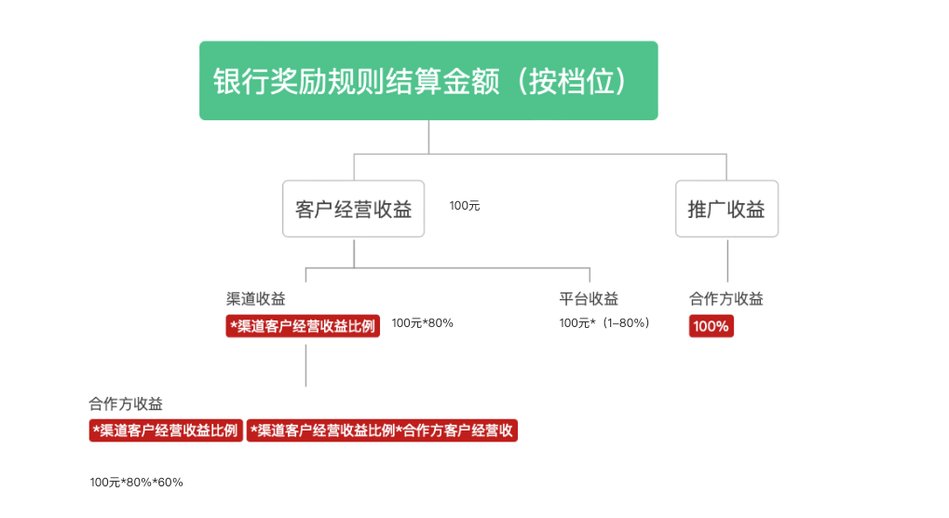

1. **趣伴卡推客H5**

**（1）推广入口**

全业务推广、单产品推广的面对面推广页面，二维码根据渠道对应的公众号，生成对应的二维码。

右上角问号，根据渠道管理中的客户管理开关判断，禁用则不展示问号。

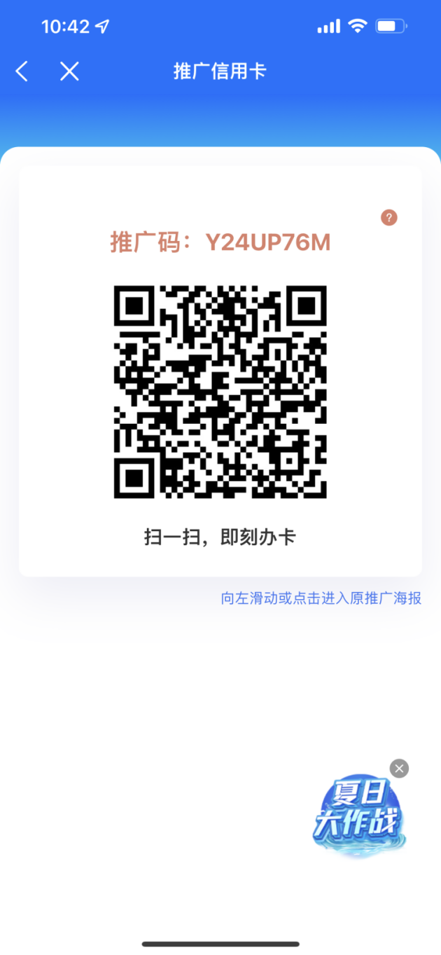

1. **我的页面**

根据渠道管理中客户管理开关判断客户管理入口是否展示

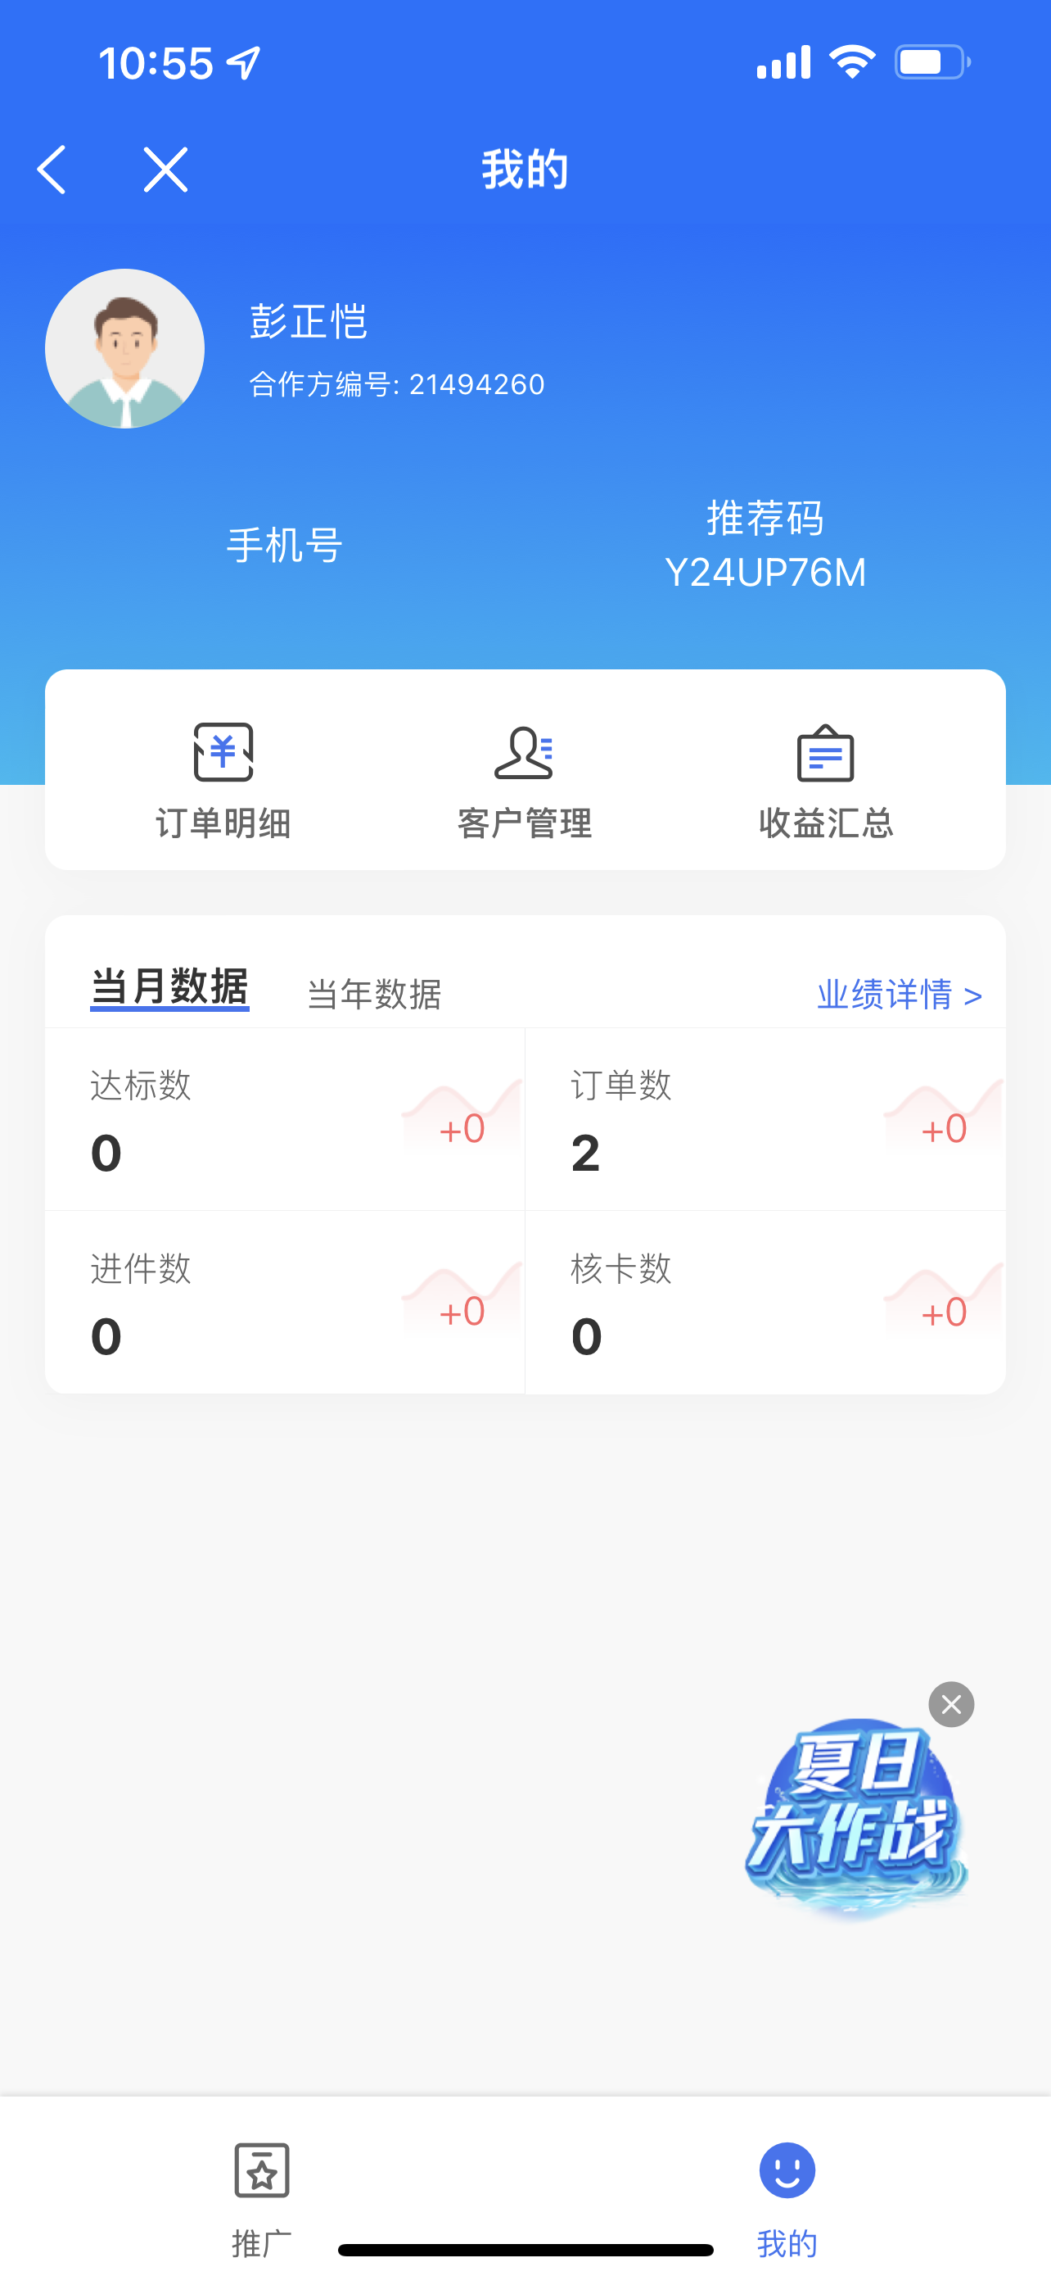

1. **订单明细**

订单明细筛选中，根据渠道客户管理是否启用判断是否展示按奖励类型筛选

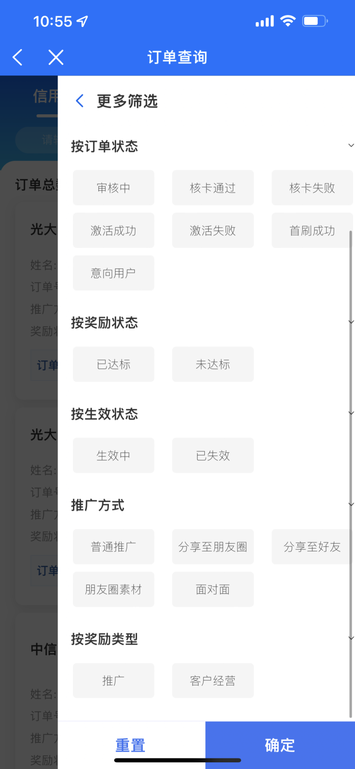

1. **结算逻辑变动**
2. 一个订单的一个结算类型可以有两条结算记录（仅客户经营收益，推广收益、平台客户经营收益的订单仅有一条结算记录）
3. 增加收益方类型，客户经营收益区分为：发放给业务员的记录为合作方，发放给一代的记录为签约方；推广收益记录为合作方；平台客户经营收益的收益方为签约方。
4. 信用卡客户经营收益结算单中发放给业务员的应结金额为银行奖励规则中的应结金额*渠道客户经营收益比例*合作方客户经营收益比例——贷款客户经营收益结算单为（放款金额*应结比例+结算金额）*渠道客户经营收益比例*合作方客户经营收益比例
5. 信用卡客户经营收益结算单中发放给签约方的应结金额为

银行奖励规则中的应结金额*渠道客户经营收益比例**-**银行奖励规则中的应结金额*渠道客户经营收益比例*合作方客户经营收益比例

贷款客户经营收益结算单发放给签约方的应结金额为

贷款客户经营收益结算单为（放款金额*应结比例+结算金额）*渠道客户经营收益比例**-**（放款金额*应结比例+结算金额）*渠道客户经营收益比例*合作方客户经营收益比例

1. 增加入账类型字段，分为日结月结：客户经营收益中发放给签约方的结算单为月结；平台客户经营收益的结算单为月结；推广收益、发放给合作方的客户经营收益的结算单为日结
2. **办卡、贷款、保险结算表复核**

查询条件：

增加收益方类型下拉选择，枚举值：空、合作方、签约方

查询结果、导出数据：

1. 增加渠道客户经营收益比例、合作方客户经营收益比例、收益方类型
2. 渠道客户经营收益比例：在结算的时候，该渠道的渠道客户经营收益比例
3. 合作方客户经营收益比例：在结算的时候，该渠道的合作方客户经营收益比例
4. **公众号菜单、欢迎语、推文、模板消息链接**
5. 公众号菜单、欢迎语（不同公众号可设置为不同文案，使用不同链接）、推文、模板消息中的链接使用该渠道key的url进行配置。

[https://gocard.lakala.com/api/apply?bankCode=GDYH&cardId=10089&sceneFlg=tc1&channelId=QBKGZH](https://gocard.lakala.com/api/apply?bankCode=GDYH&cardId=10089&sceneFlg=tc1&channelId=QBKGZH" \o "https://gocard.lakala.com/api/apply?bankCode=GDYH&cardId=10089&sceneFlg=tc1&channelId=QBKGZH)

该链接的channelID支持多渠道，产生的订单，按照客户的锁定方进行分润处理。

1. **商品下单逻辑变化**

下单逻辑：

（1）公众号菜单栏、模板消息、推文产生的订单，无锁定方的**平台客户经营收益**

公众号欢迎语，无锁定方、推荐方为渠道的全部改为**平台客户经营收益**

1. 公众号菜单栏、模板消息、推文产生的订单，有锁定方的，客户登记时间在锁定时间24小时之内的，保持推广收益；客户登记时间在锁定时间24小时以上的，保持客户经营收益
2. 公众号欢迎语，推荐方为具体业务员非渠道的全部保持推广收益
3. 公众号欢迎语，推荐方为公众号且有锁定方的，客户登记时间在锁定时间24小时之内的，保持推广收益；客户登记时间在锁定时间24小时以上的，保持客户经营收益
4. 所有订单下单时，增加记录拓卡方ID，记录内容为业务员ID，无业务员ID的，记录为渠道编码
5. **对于渠道配置公众号管理中有锁定方时订单归属为签约方的，订单中收益方ID记录为签约方编码**
6. 对于无锁定方的订单，收益方ID、签约方编码取渠道中配置的默认签约方编码

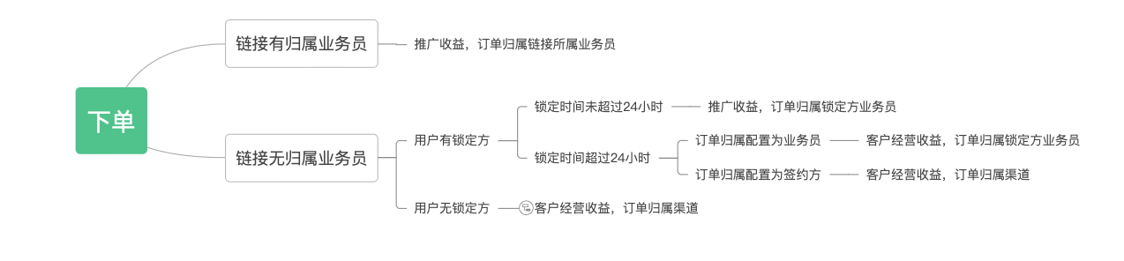

1. **推客办卡订单查询、贷款订单查询、保险订单查询**

查询条件：增加拓卡方ID查询，输入描述文字精确搜索，原拓卡方ID查询改为收益方ID查询

收益类型增加枚举值：平台客户经营收益

查询结果、导出：增加拓卡方ID展示和导出，修改拓卡方ID为收益方ID

1. **分润处理**

（1）结算文件

信用卡结算、贷款结算文件最后一列增加入账类型字段，0为日结，1为月结。

用卡评测、活动奖励结算文件无影响。

（2）按照趣伴卡的入账类型区分是否日结。

1. **银行结算规则配置规则**

新增修改时，删除客户经营收益分成比例，由渠道配置决定

查询结果中删除客户经营收益比例列。